МИНИСТЕРСТВО НАУКИ И ВЫСШЕГО ОБРАЗОВАНИЯ РОССИЙСКОЙ ФЕДЕРАЦИИ Федеральное государственное автономное образовательное учреждение

высшего образования

**"Южно-Уральский государственный университет (национальный исследовательский университет)"**

**Высшая школа электроники и компьютерных наук Кафедра «Электронные вычислительные машины»**

**Отчет по лабораторной работе №1**

на тему «Синтез комбинационных схем»

Вариант № 29

Автор работы:

студент группы КЭ-303

__________/ Д.В. Старостенок

«____» _____________ 2023 г.

Проверил

__________/ И.Л. Кафтанников

«____» _____________ 2023 г.

Челябинск 2023 г.

Оглавление

ЗАДАНИЕ 3

ПРОЕКТИРОВАНИЕ КОМБИНАЦИОННОЙ СХЕМЫ 3

МИНИМИЗАЦИЯ ФУНКЦИИ С ПОМОЩЬЮ КАРТ КАРНО 4

КОМБИНАЦИОННАЯ СХЕМА 5

РАСЧЕТ ФИЗИЧЕСКИХ ПАРАМЕТРОВ 6

СПИСОК ЛИТЕРАТУРЫ 7

# Задание

Дана последовательность Y = 4, 5, 6, 9, A, B, E.

Необходимо:

1. Спроектировать комбинационную схему данной логической функции, записав её в СДНФ.
2. Минимизировать комбинационную схему
3. Преобразовать схему в базис И-НЕ
4. Реализовать логическую функцию на элементах серии КР1533
5. Рассчитать основные интегральные параметры
6. Построить временную диаграмму

# ПРОЕКТИРОВАНИЕ КОМБИНАЦИОННОЙ СХЕМЫ

По данному варианту необходимо из последовательности Y составить логические функции в СДНФ.

Перевод Y в двоичную систему счисления:

|  |  |
| --- | --- |
| 4 | 0100 |
| 5 | 0101 |
| 6 | 0110 |
| 9 | 1001 |
| A | 1010 |
| B | 1011 |
| E | 1110 |

Преобразование в СДНФ:

Прямая реализация функции Y в базисе И, ИЛИ, НЕ (Рис. 1)

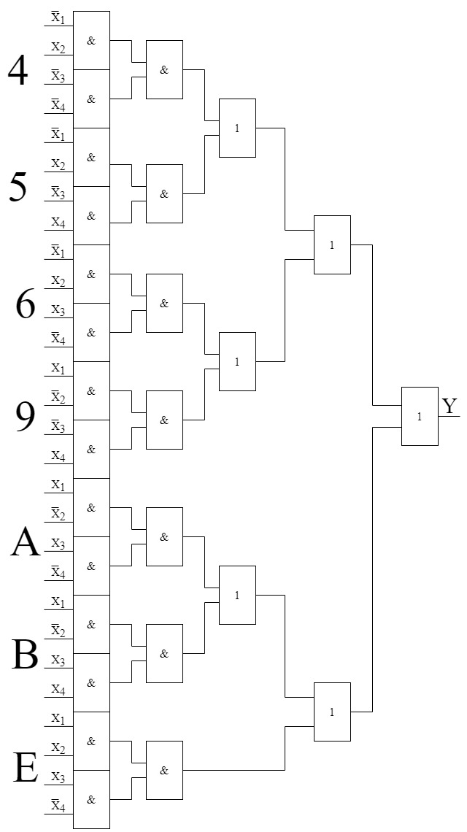

Рис. 1 – Реализация функции Y

# Минимизация функции с помощью карт Карно

Минимизация функции при помощи карт Карно.

|  |  |  |  |  |
| --- | --- | --- | --- | --- |
| X1X2 \ X3X4 | 00 | 01 | 11 | 10 |
| 00 | 0 | 0 | 0 | 0 |
| 01 | 1 | 1 | 0 | 1 |
| 11 | 0 | 0 | 0 | 1 |
| 10 | 0 | 1 | 1 | 1 |

Полученная минимизированная ДНФ:

Приведение к базису И-НЕ:

Реализация функции Y после минимизации (Рис. 2).

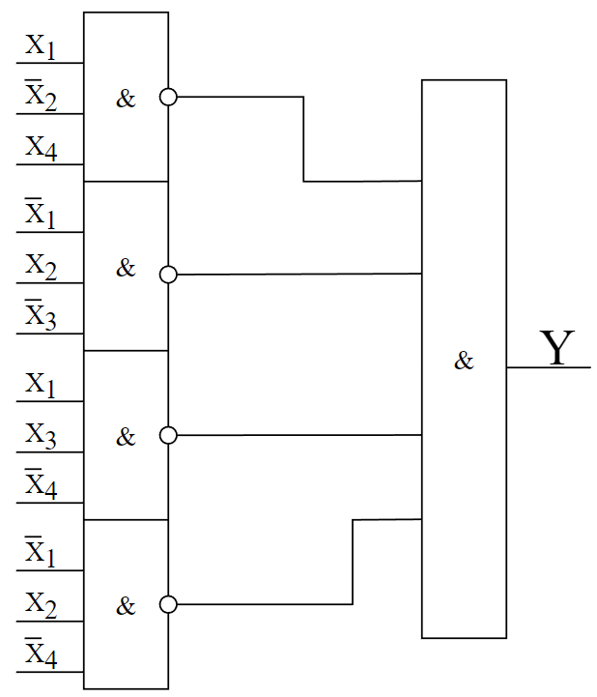

Рис. 2 – Функция Y после минимизации

# Комбинационная схема

Построим схему реализации функции Y после минимизации в базисе И-НЕ (Рис. 3).

Для этого выберем:

КР1533ЛА4 – DD1

КР1533ЛА1 – DD2

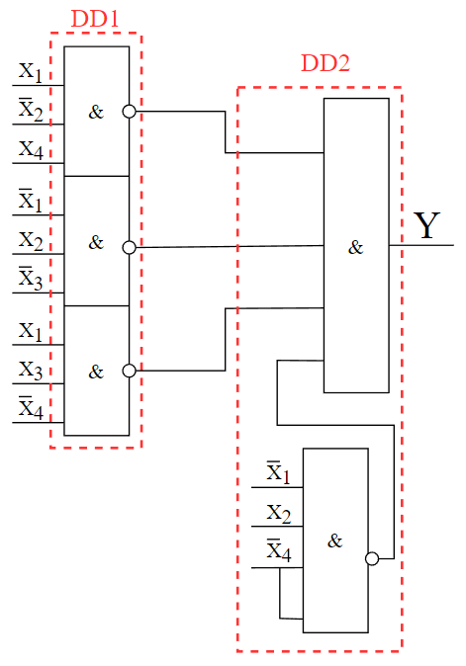

Рис. 3 – Комбинационная схема

# Расчет физических параметров

Комбинационная схема имеет две ступени. Для первой ступени, реализованной на КР1533ЛА4, максимальное время задержки распространения сигнала составляет 11 нс.

Вторая ступень, реализованная на КР1533ЛА1, максимальное время задержки распространения равно 11 нс.

Тогда быстродействие: Tзр = 11 + 11 = 22 нс.

Для КР1533ЛА4:

Выходной ток нагрузки высокого уровня: 0.6 мА

Выходной ток нагрузки низкого уровня: 2.2 мА

Средняя потребляемая мощность N1 =

КР1533ЛА1:

Выходной ток потребления высокого уровня: 0.4 мА

Выходной ток потребления низкого уровня: 1.5 мА

Средняя потребляемая мощность N2 =

Общая потребляемая мощность:

Аппаратные затраты: M = 2 ЭК

Временная диаграмма представлена на рисунке 4.

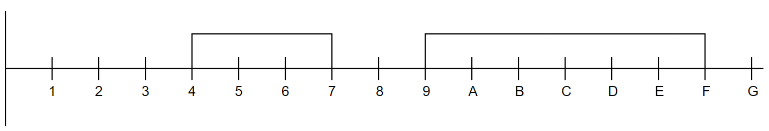

Рис. 4 – Временная диаграмма

# Список литературы

1. Справочник «Логические ИС КР 1544 КР1554» Часть 1
2. Кафтанников И.Л., Винников Б.В. Схемотехника ЭВМ. Часть 1. Учебное пособие к лабораторным работам по курсу "Схемотехника ЭВМ"